Министерство науки и высшего образования Российской Федерации

Федеральное государственное бюджетное образовательное учреждение высшего образования

«Московский политехнический университет»

Кафедра «Инфокогнитивные технологии»

Образовательная программа «Веб-технологии»

Лабораторная работа № 2

по дисциплине «Программная инженерия»

**Студент:**

Поздняков Никита, 181-322

**Преподаватель:**

Будылина Евгения Александровна

Москва

2020

**Проект:** «Новостной сайт об игровой индустрии»

**Цель работы:** изучение и системное представление бизнес-процессов, подлежащих программированию, приобретение навыков системного анализа объектов и процессов реального мира на предмет организации программного управления.

**Средства:** Microsoft Visio

**Задачи:**

1.Смоделировать бизнес-процесс в нотации IDEF0

2.Смоделировать функцию в нотации DFD

**Характеристика бизнес-процесса**

Рассматриваемый бизнес-процесс – создание рекламной статьи, которая повысит приток пользователей на сайт. В процессе задействованы: автор статьи, редактор, администратор портала, рекламодатель. На вход поступает: ТЗ рекламодателя. Выходная информация – статья, размещенная на новостном сайте.

Построим структурную схему типа «черный ящик».

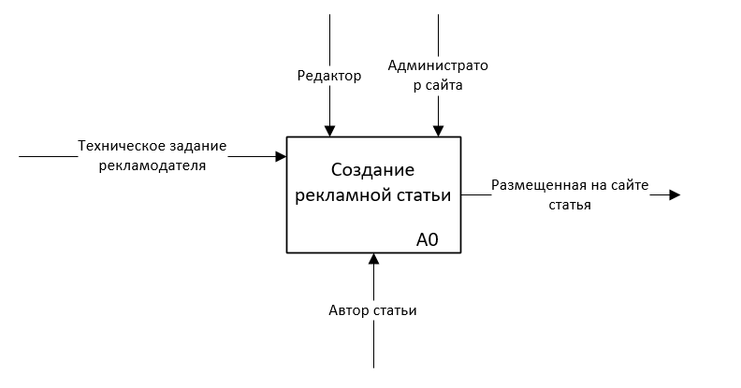

Рис. 1 - реализация принципа «черный ящик».

Произведем декомпозицию бизнес-процесса.

Перечислим основные задачи процесса «Создание рекламной статьи»:

1. Получение заказа на написание статьи администратором;

2. Валидация заказа;

3. Передача ТЗ незанятому автору.

4. Написание статьи

5. Отправка статьи редактору на проверку

6. Проверка статьи рекламодателем.

7. Размещение статьи на сайте;